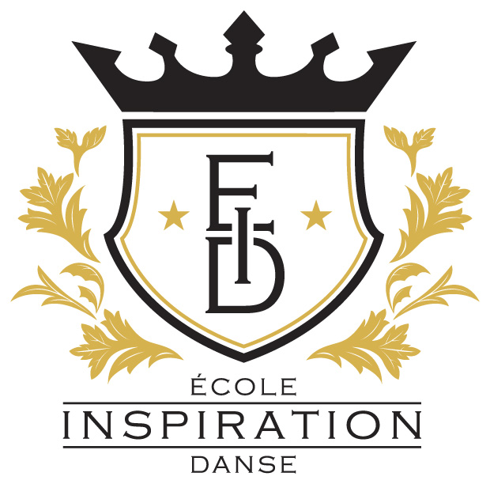
ÉCOLE INSPIRATION DANSE

Session d’automne 2019 débutant la semaine du 16 septembre.
Session d’hiver 2020 débute à la mi-janvier 2020
Où: École des Appalaches (gymnase et Auditorium)
Durée: 13 cours d’une heure
Coût: $90 / par cours. Rabais familiale offert et inscription + d’un cours

Cours offerts

Hip hop: Ce cours est offert à tous les groupes d’âge
Le hip-hop est un mode d'expression libre qui vient en partie de la rue. Ça comprend plusieurs styles différents, dont le Popping, le Breakdance, le Locking et bien d'autres.

Jazz et ballet: Ce cours est adapté pour les 8 ans et plus.
Ces deux cours comportent une partie de technique et une partie de chorégraphie visant à développer l’expression, l’équilibre, le rythme et la synchronisation. Le jazz est plus énergique, rythmé et le ballet, plus gracieux et dramatique.

Lyrique: Ce cours s’adresse aux 13 et plus.
Le lyrique est un mélange de jazz et de ballet, c’est une danse
énergique et subjective qui raconte une histoire.

Gymnastique au sol: Ce cours est disponible pour tous les groupes d'âge Pour la gymnastique au sol nous avons trois appareils: la poutre, la barre horizontale et le sol. Aide à développer la flexibilité, l'équilibre et demande du dévouement.

Danse Fitness: Cours offerts aux adultes
Exercices répétitifs sur une musique rythmée et entraînante.

Cheerleading : Ce cours est offert aux élèves de 5e-6e année et secondaire
Initiation au sport incluant les techniques et mouvements de base, des pyramides et une chorégraphie. Belle alternative entre la danse et la gymnastique dans un milieu encadrée et sécuritaire avec une enseignante de plus de 13 ans d’expériences
Cheerleading compétition : s’adresse particulièrement aux élèves initiés du secondaire
Exigence et rigueur sont de mises pour apprivoiser, perfectionner et se synchroniser aux différentes techniques de chorégraphie. Apprentissage aux techniques du trumbling. Être compétitif (ve) et déterminé (e).

Spectacle de fin d’année en avril 2020.

